光的直线传播
教学目标 | 1.知道光的直线传播  2．了解光的直线传播在社会和生活中的一些应用  3．知道光在真空中的传播速度。  4.理解小孔成像、日食和月食等现象  5．积极参与影子游戏，在游戏中思考阴影的成因  6．探究光的传播规律  7．了解我国古代在光现象研究上成就和中华文明对科学发展做出的贡献。  8．通过实验，让学生体验光学的乐趣，并在实验过程中学会合作与交流。
教学设想 | 重点：光的直线传播  难点：理解小孔成像、日食与月食等现象。  教法：自主学习、合作讨论、实验探究和多媒体辅助。
教学准备 | 激光笔、试管、蚊香、水槽、墨水、果冻、弯曲的吸管、火柴、蜡烛、小孔成盒、糖水、多媒体教学设备、配套光盘
教学过程 |  | 二次备课
- 创设情境 引入新课
师：视频播放：手影游戏
生：（看一看：视频）
组织学生做手影（做一做：手影游戏）
组织学生踩影子（试一试：看结果）
二、新课教学
1、光在均匀介质中是沿直线传播的。
[演示1]用光具盘让光垂直于玻璃面射入玻璃中（并掠过光具盘），观察光在玻璃中的传播路线。
[演示2]用水槽，让光垂直于水面射入水中（在水中滴入少许牛乳或红墨水），观察光在水中的传播路线。
[演示3]用激光笔照射白墙，看到墙上有一红斑，但光在空气中的路径不可见，用喷雾器在笔和墙之间喷水物，可观察到激光的传播路径。
总结得出结论：光沿直线传播。
[演示4] 用水槽，让光斜射入水水中，观察光在空气中与水中的传播路线。
得出光沿直线传播的条件：在均匀介质中。
介绍光线是人们用来表示光的传播路线的一种方法，因此画光线时必须用箭头表明光的传播方向。
师问：手影为什么随手形而改变？影子的形成又说明了什么？
生：想一想：学生思考老师提出的问题
板书课题

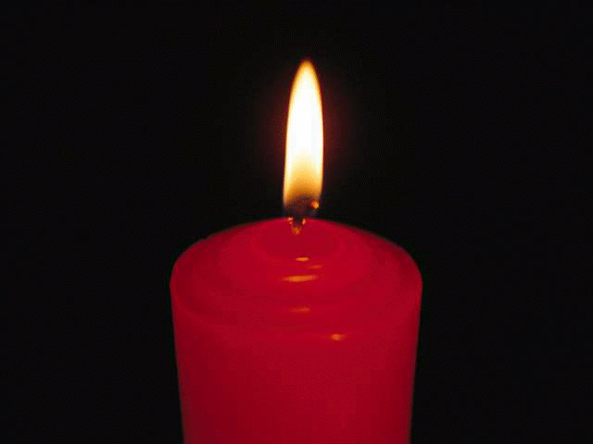
展示图片

师：从光源发出的光将怎样向外传播呢？

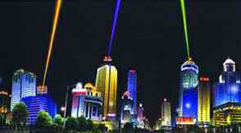
请同学们猜一猜

二、新课教学
2．生活物理社会
让学生设计实验
让学生尽可能去想，去说
生：学生猜想：
光可能沿直线传播
分组讨论：
根据桌面提供的器材设计一些实验加以证明
师：指导学生实验，将学生想出的方法分组进行实验：
探究光在气体、液体和固体中
要求将观察的结果记录下来
你能得到什么结论？
用弯曲的吸管进行反面验证
生：学生实验
相互交流，得出结论
沿直线传播（不完整）
归纳得出结论
光在均匀介质中沿直线传播
师：演示实验：光在非均匀糖水中传播
介绍光线的表示方法

学习物理知识，同时还要运用物理知识。
请同学们来解释一些现象。
展示图片：
（1）．解释影子的形成
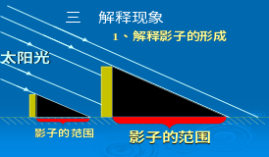
（2）．解释射击
看图片后，试着解释
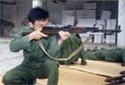

（3）．解释小孔成像
先让学生完成小孔成像实验
生活中的应用：日食、月食
3．光速（提高学生的兴趣，体会科学家的探索精神）
师：再看视频小孔成像，解释小孔成像的原理
生：看视频，看P67的卡通画，讨论后提出自己的设想
视频播放：日食、月食
老师讲解
师：光传播需要时间吗？（培养思维的发散性）
伽利略让两个人各带一个灯，在相距1.6km的两个山头进行光速测定。
生：知道光在真空中的速度最大约为3×10⁸m/s，使学生能感性地认识到光速极大
4．小结与作业（培养归纳小结的能力）
用生活化的语言介绍光在真空中的传播速度并知道光在不同介质中的传播速度不同
比喻：光在1s内传播的距离相当于绕地球7.5圈。
投影:激光测距仪：读一读：激光测距仪（了解现代科技）
想一想：激光测距议的原理S=vt/2

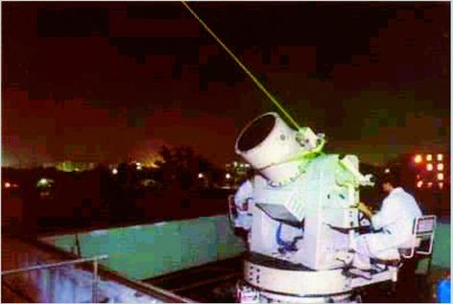

学生自我小结：本节课你学到了什么？
选一选：
一位在北京的剧场里看演出的观众，坐在离演奏者不太远的地方，另一位在上海的居民，坐在家里的电视机前看同一演出，上海与北京相距1460km，他们两人若想同时听到演奏声，北京观众必须坐在离演奏者（ ）
A． 30m远 B．17m远 C．约1.655m远 D．无法知道
板书设计：
3.3光的直线传播
1、光在均匀物质中沿直线传播。
2、光速：真空中3×10⁸m/s
3、应用：日食、月食、小孔成像

教后感：

